第1节 透镜
【学习目标】
1．能识别凸透镜、凹透镜。
2．认识凸透镜的会聚作用和凹透镜的发散作用。
3．知道什么是透镜的焦点和焦距。
重点：探究凸透镜的会聚作用和凹透镜的发散作用。
难点：从复杂的物理实验情景中抽象概括出事物的本质和规律。

INCLUDEPICTURE "../教学行为指导.TIF" \* MERGEFORMAT 
行为提示：
1．认真阅读学习目标，将行为动词用双色笔画上记号。
2．创设情景，导入新课。
归纳总结：理解发散光线和对光的发散作用的关键点(易错点)：由于发散作用和发散光线的概念区分不清，误认为凹透镜对光线有发散作用，则经过凹透镜的光线一定是一束发散光线。其实，凹透镜对光线的发散作用，是指与原来光的传播范围相比发散了一些，但仍可能是会聚光线。情景导入 生成问题
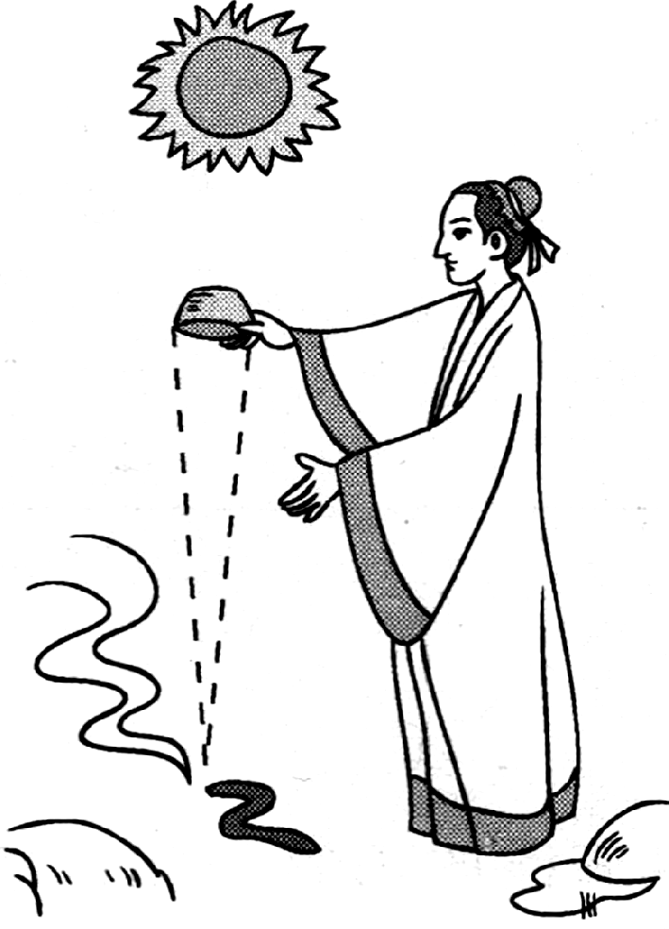
用冰取火，似乎不可思议，但这绝非讹传。据晋代张华的《博物志》记载：“削冰令圆，举以向日，以艾承其影，则火生。”用现代的话来说，就是把冰块制成中间厚、周边薄的圆饼，正对着太阳，把易燃的艾草放在太阳光的会聚点上，便能将其点燃。(如右图所示)
人们常说“水火不相容”，结合材料说说这个观点正确吗。
自学互研 生成能力
INCLUDEPICTURE "../自主探究.TIF" \* MERGEFORMAT 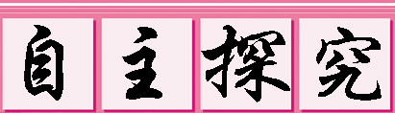

自主阅读教材P_{90～91}的内容，独立思考并完成：
1．如图所示是一些透镜的截面图，在这些透镜中，可以分成两类：一类包括凸透镜，它们是A、D，其共同特点是中间厚，边缘薄；另一类包括B、C、E，它们是凹透镜，其共同特点是中间薄，边缘厚。
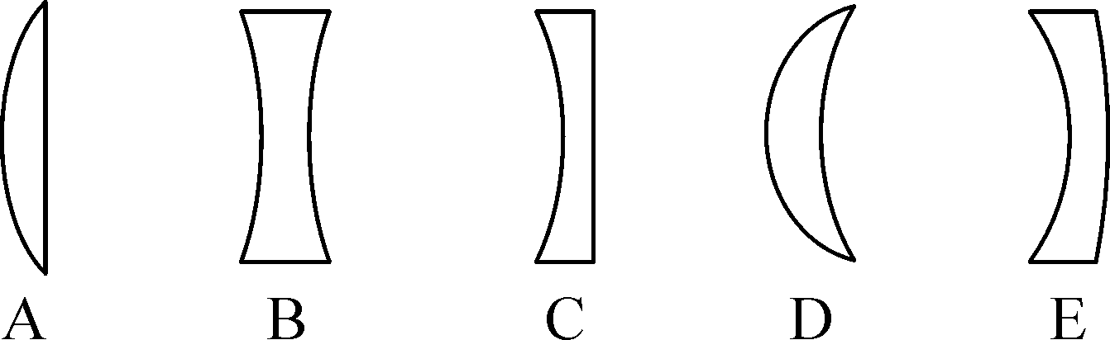,(第1题图)) 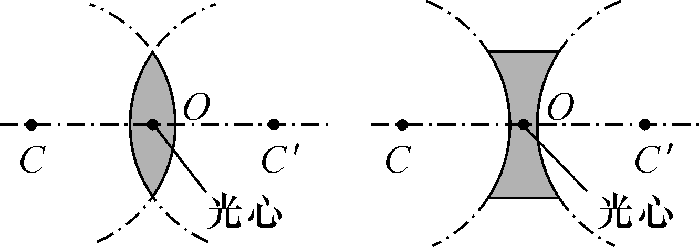,(第2题图))
2．透镜镜片的两个表面中至少一个表面是球面的一部分，如图所示，通过透镜两个球面球心的直线CC′叫做主光轴；在这个直线上有一个特殊的点叫做光心，凡是通过该点的光线，其传播的方向不变。

自主阅读教材P_{91～92}的内容，独立思考并完成：
3．如图，使用两支激光灯，平行于凸透镜的主光轴向凸透镜照射，发现通过凸透镜后的折射光线将会聚。
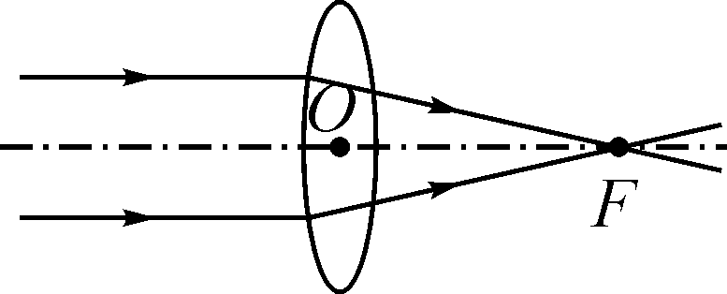,(第3题图)) 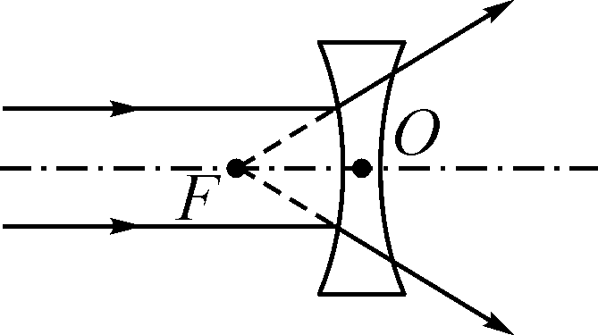,(第4题图))
4．如图，使用两支激光灯，平行于凹透镜的主光轴向凹透镜照射，发现通过凹透镜后的折射光线将发散。

独立完成知识板块一、二、三，教师巡视，根据完成情况挑选3组同学带领大家分别学习知识板块一、二、三。其他同学补充或纠错。
给每组分发器材，组织好方案的探究活动，学生观察和体验发生的现象并讨论其原因，教师选择一组在全班进行展示讲解，师生共同评估，得出一致性的结论。

对照学习目标思考：
1．今天我学到了些什么知识？
2．我掌握了哪些研究方法？
3．我还存在的疑惑是什么？5.(多选)如图所示的光路图中正确的是( BD )
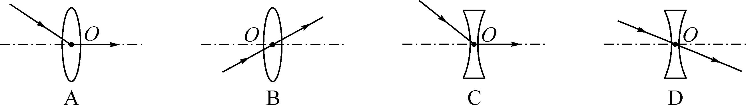

自主阅读教材P₉₂的内容，独立思考并完成：
6．凸透镜能使平行于主光轴的光会聚在一点，这个点叫焦点，焦点到光心的距离叫焦距，凸透镜有实(选填“虚”或“实”)焦点，凹透镜有虚(选填“虚”或“实”)焦点。
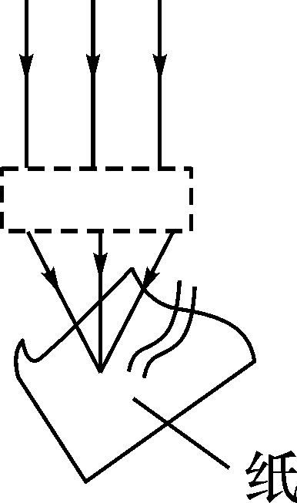
7．如图所示是太阳光经过虚框内某光学组件后将纸烧焦的现象，由此可知该组件是凸透镜，最先烧焦的这一点一定在它的焦点处，该点到透镜光心的距离叫焦距。
INCLUDEPICTURE "../合作探究.TIF" \* MERGEFORMAT 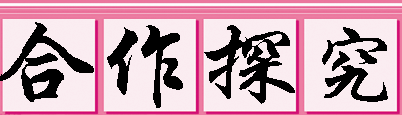
对学：分享独学1～7题：(1)对子之间检查独学成果，用红笔互相给出评定等级。(2)对子之间针对独学的内容相互解疑，并标注出对子之间不能解疑的内容。
群学：小组研讨：(1)小组长先统计本组经对学后仍然存在的疑难问题，并解疑。(2)针对将要展示的方案内容进行小组内的交流讨论，共同解决组内疑难。
交流展示 生成新知
方案 一个大烧杯倒扣在桌面上，里边充满烟雾，用手电筒通过杯底自上而下照射，调节手电筒的聚光圈，使通过烟雾的光成粗细均匀的柱形光束(如图甲所示)。
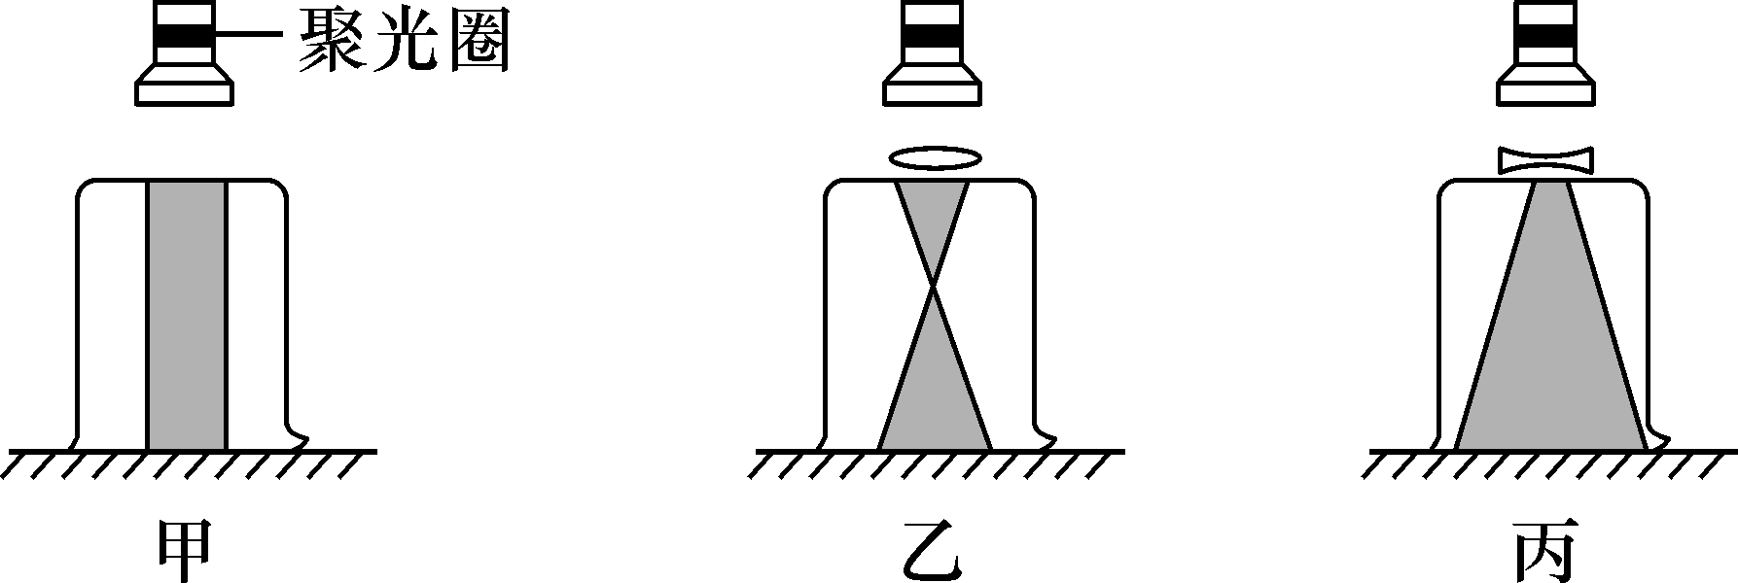
(1)烧杯内充以烟雾，是利用了烟尘微粒对光的反射来显示光通过的径迹。
(2)烧杯底上放一个凸透镜，观察到的现象如图乙所示，说明凸透镜对光有会聚
作用。
(3)烧杯底上放一个凹透镜，观察到的现象如图丙所示，说明凹透镜对光有发散
作用。
当堂演练 达成目标
见学生用书。

课后反思 查漏补缺

